Hello, Robot! Arduino!

Соревнования по роботам, построенным на базе Arduino-совместимой платы.
Возраст: до 18 лет включительно.
Команда: 2 человека.
Робот: на базе Arduino-совместимой платы
(вариант набора оборудования – см. на сайте http://teacher.amperka.ru/)
Язык программирования: программирование в Arduino IDE.
Тренер: минимальный возраст тренера команды – 18 лет.

Информация о соревнованиях
Соревнования «Hello, Robot! ARDUINO» в фестивале «РобоФест-Якутск» проводятся по регламентам «РобоФест-2014» по 2 направлениям:
- Траектория
- Биатлон

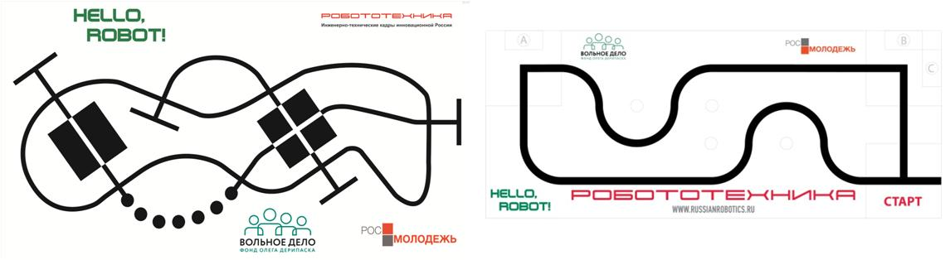

Соревновательные поля располагаются в соревновательной зоне. Соревновательная и техническая зоны находятся в разных местах. 27 января 2014 г., в первый день соревнований, каждой команде будет предоставлена возможность провести тренировочный заезд на соревновательном поле. Соревнования состоятся 28 января 2014 г., во второй день фестиваля.

Правила соревнований (http://robofest2014.ru/contests/one/33):
- Общие положения – см. Hello_Robot_Arduino_obschie_polozheniya.pdf
- Биатлон - см. HR_Biatlon_Arduino.pdf
- Траектория - см. HR_Traektoriya_Arduino.pdf

